Question 1.

영상처리 실습을 위한 환경구축을 완료하시오 본인의 실습환경을 간략 히 쓰시오 (사용 pc 스펙 사용하는 프로그래밍 언어 라이브러리 및 버전 등)

사용PC 스펙 : intel i5 7세대 , gtx 1050 , RAM 20G OS : windows 10 pro Language : python

Editor : visual studio code

Lib

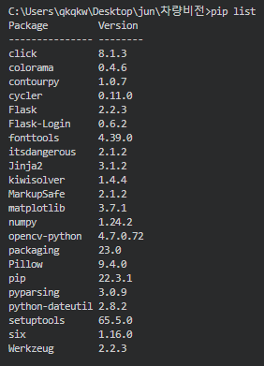

Question 2.

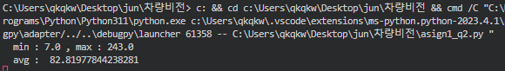RGB 이미지를 구해서 (편한 방법으로 구하면 됩니다 )아래의 작업을 수 행하시오

.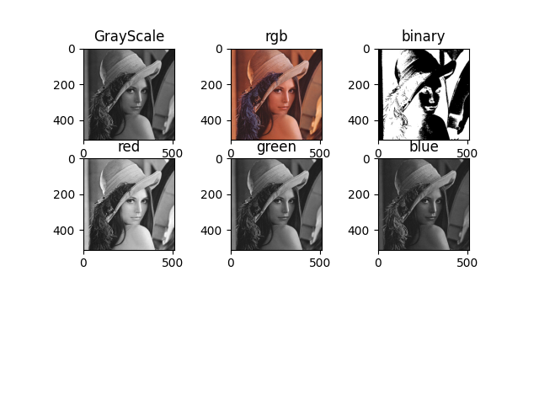

1) RGB 이미지 출력 - rgb에해당 2) R-channel 출력 - red 해당

3) G-channel 출력 -green해당 4) B-channel 출력 – blue 해당 5) Gray scale 이미지로 변환 - grayscale

6) Binary 이미지로 변환 -binary 7) 5)번 작업을 수행한 후 출력 이미지에서 최대 화소값 출력 – max값

8) 5)번 작업을 수행한 후 출력 이미지에서 최소 화소값 출력 - min 값

9) 5)번 작업을 수행한 후 전체 화소값의 평균값 출력 – avg 값

Question 3.

RGB 이미지 두 개 (두 개의 이미지 사이즈가 동일해야 함) 를 구해서 아 래의 작업을 수행하시오

1) Gray scale 두 이미지 모두 로 변환 – 각각 cat, puppy

2) 두 이미지의 화소값을 모두 더하시오

a) Saturation 방법을 사용할 경우의 결과를 출력하시오 - saturation

b) Wrapping . 방법을 사용할 경우의 결과를 출력하시오 - wrapping